校党委副书记、院长肖志松与郭伟校友亲切座谈

近日，校党委副书记、院长肖志松亲切会见我校营00级校友、兰州新融环境能源工程技术有限公司董事长郭伟一行。校友工作办公室主任何晓红、副主任闫伟歌、教师代表张晓红参加座谈。
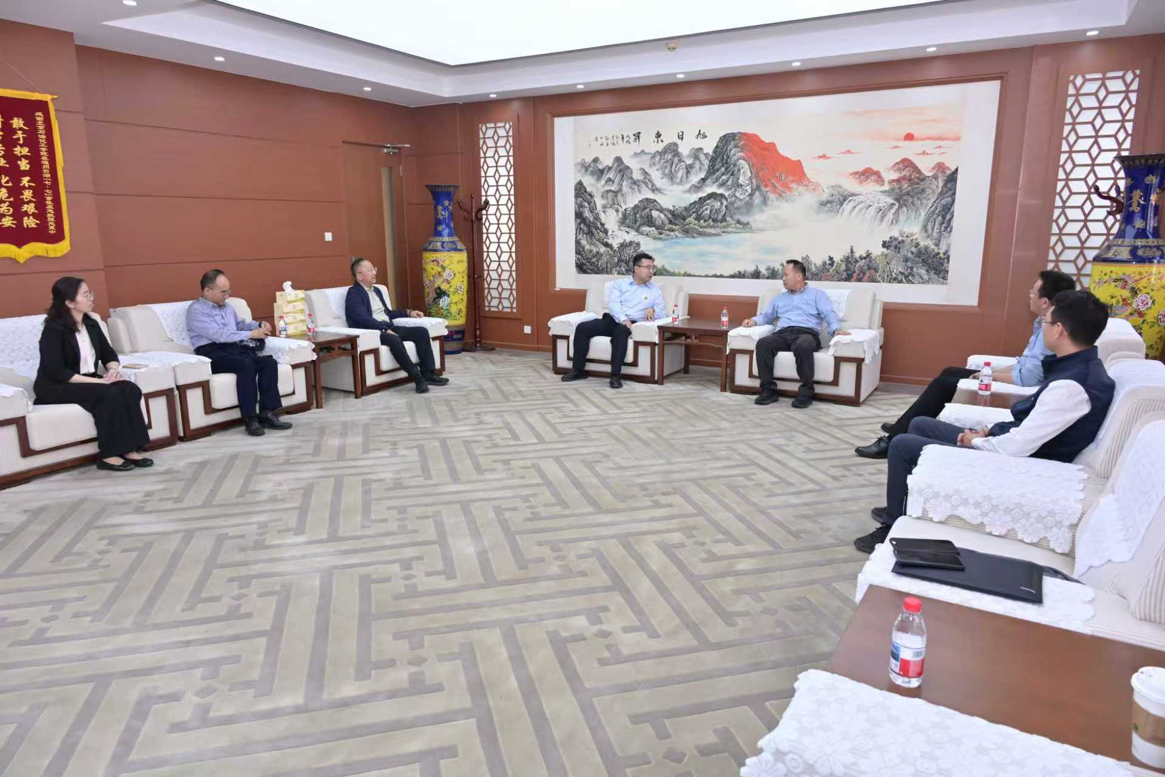
兰州新融环境能源工程技术有限公司深耕有机废弃物资源化利用，拥有50余项专利，是国家级高新技术企业、省级“专精特新”企业和农业产业化省级重点龙头企业。肖志松对郭伟校友深耕绿色循环农业领域取得的突出贡献给予高度肯定，对企业走在全国同行业前列表示祝贺。他表示，校友是学校宝贵的财富，学校始终关心关注校友发展，愿全力为校友企业提供人才、科研、资源对接等支持服务。他指出，学校正推进学科专业优化调整，资源环境等相关学科发展态势良好，期待双方在人才培养、卓越工程师培育、“3+1”联合培养模式、实习实践基地建设等方面深化校企协同，实现双向赋能。
会见期间，郭伟回顾了在母校的求学时光，感恩母校多元包容的文化氛围和师长悉心培养，表示个人发展得益于母校的深厚底蕴。他介绍了自身职业发展和企业情况，愿以此次交流为契机，推动校企合作落地见效。
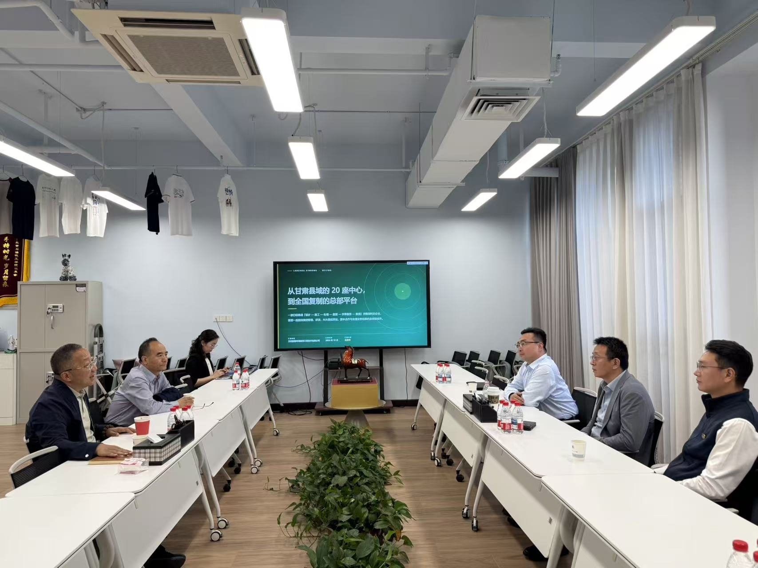
会后，郭伟一行到校友之家，与校友办及教师代表就企业发展布局、资源对接、产教融合基地建设等进一步交流，听取意见建议。
校友办负责人表示，校友办将持续搭建校友企业与学校双向赋能平台，整合校友资源与学校学科人才优势，推动产学研深度融合，促进校企合作落地见效，实现校友企业与学校共赢发展。

